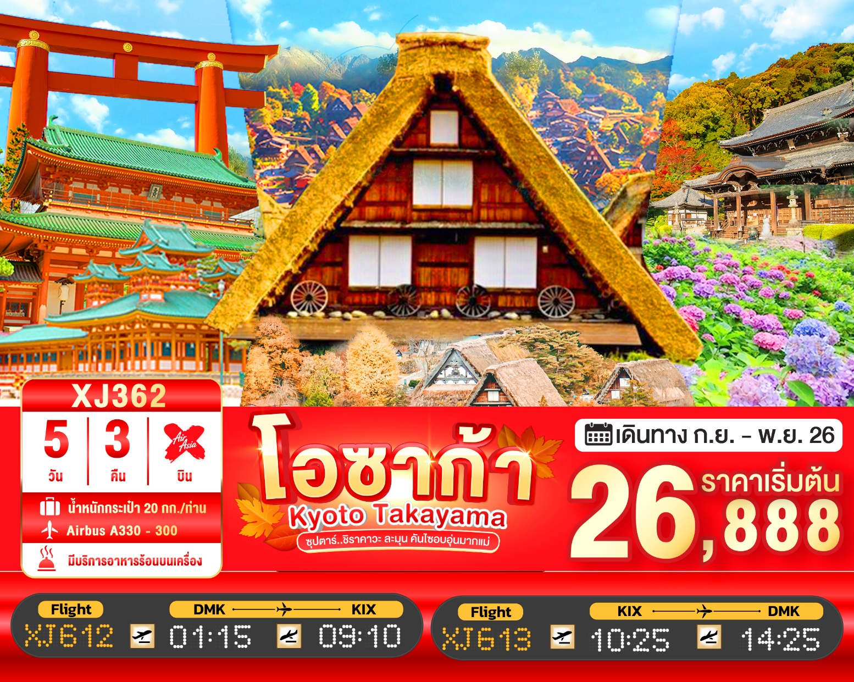
5วัน 3คืน | โปรแกรมท่องเที่ยว | อาหาร | โรงแรม
วันที่ 1 | ท่าอากาศยานนานาชาติดอนเมือง กรุงเทพฯ  XJ612 (01:15 – 09:10) | - | -
วันที่ 2 | ท่าอากาศยานนานาชาติคันไซ โอซาก้า – เมืองเกียวโต –  วัดมิมุโระโทจิ – เมืองนาโกย่า – แจ๊ซ ดรีม เอ้าท์เล็ท | - / L / - | HOTEL THE B, NAGOYA  หรือเทียบเท่า★★★
วันที่ 3 | เมืองนาโกย่า – เมืองกิฟุ – หมู่บ้านมรดกโลก ชิราคาวาโกะ –  เมืองทาคายามะ – ถนนซันมาจิซูจิ – สะพานนาคะบาชิ –  ที่ทำการเก่าเมืองทาคายามะ(ด้านนอก) – เมืองนาโกย่า | B / L / - | HOTEL THE B, NAGOYA  หรือเทียบเท่า★★★
วันที่ 4 | เมืองนาโกย่า – เมืองเกียวโต – ศาลเจ้าเฮอัน –  การเรียนพิธีชงชาญี่ปุ่น – ตลาดนิชิกิ – เมืองโอซาก้า –  ช้อปปิ้งชินไซบาชิ | B / CB / - | HOTEL B SUITES NAMBA, OSAKA  หรือเทียบเท่า★★★
วันที่ 5 | ท่าอากาศยานนานาชาติคันไซ โอซาก้า –  ท่าอากาศยานนานาชาติดอนเมือง XJ613 (10:25 – 14:25) | BS / - / - | -

โดยสายการบิน แอร์เอเชียเอ็กซ์ (XJ)

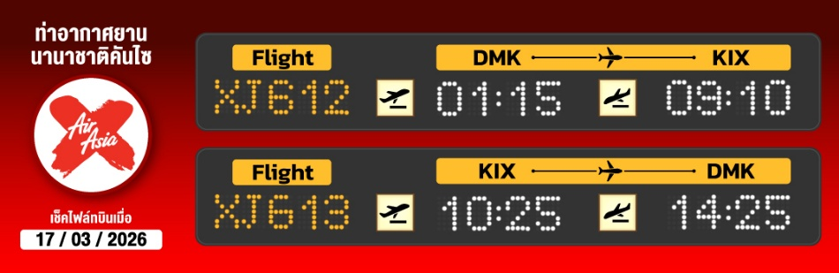
ไฮไลท์!! วัดดอกไม้ชื่อดัง และจุดชมใบไม้เปลี่ยนสี (ขึ้นอยู่กับสภาพอากาศ) ท่ามกลางบรรยากาศเงียบสงบและงดงามตามธรรมชาติ ณ วัดมิมุโระโทจิ
ชม หมู่บ้านมรดกโลกการันตีโดย UNESCO ณ หมู่บ้านชิราคาวาโกะ
เดินชิว เมืองเก่าทาคายาม่า ฉายา Little Kyoto ณ ถนนซันมาจิซูจิ
สักการะสิ่งศักดิ์สิทธิ์ ณ ศาลเจ้าเฮอัน ประตูโทริอิยักษ์สีแดงที่ตั้งอยู่ด้านหน้าของวัด
“ครัวแห่งเกียวโต” ตลาดดังรวมของอร่อยและของฝากขึ้นชื่อใจกลางเมืองเกียวโต ตลาดนิชิกิ
ช้อปปิ้งจุใจ ณ แจ๊ซ ดรีม เอ้าท์เล็ท ของเมืองนาโกย่า
พร้อมเช็คอิน ย่านชินไซบาชิ ป้ายกูลิโกะแมน แห่งโดทงโบริ
มีน้ำดื่มบริการบนรถบัสวันละ 1 ขวด
ที่นั่งจำนวน กรุ๊ปละ 34 ท่าน
วันเดินทาง | ราคาผู้ใหญ่ | พักเดี่ยว | อากาศ
29 กันยายน – 03 ตุลาคม 2569 | 26,888.- | 8,000.- | 
30 กันยายน – 04 ตุลาคม 2569 | 29,888.- | 8,000.-
01 – 05 ตุลาคม 2569 | 29,888.- | 8,000.-
02 – 06 ตุลาคม 2569 | 29,888.- | 8,000.-
04 – 08 ตุลาคม 2569 | 29,888.- | 8,000.-
05 – 09 ตุลาคม 2569 | 29,888.- | 8,000.-
07 – 11 ตุลาคม 2569 | 29,888.- | 8,000.-
08 – 12 ตุลาคม 2569 | 29,888.- | 8,000.-
09 – 13 ตุลาคม 2569 *วันนวมินทรมหาราช* | 33,888.- | 8,000.-
10 – 14 ตุลาคม 2569 *วันนวมินทรมหาราช* | 33,888.- | 8,000.-
11 – 15 ตุลาคม 2569 (บัส 1)  *วันนวมินทรมหาราช* | 33,888.- | 8,000.-
11 – 15 ตุลาคม 2569 (บัส 2)  *วันนวมินทรมหาราช* | 33,888.- | 8,000.-
12 – 16 ตุลาคม 2569 (บัส 1)  *วันนวมินทรมหาราช* | 33,888.- | 8,000.-
12 – 16 ตุลาคม 2569 (บัส 2)  *วันนวมินทรมหาราช* | 33,888.- | 8,000.-
13 – 17 ตุลาคม 2569 | 32,888.- | 8,000.-
18 – 22 ตุลาคม 2569 | 32,888.- | 8,000.-
19 – 23 ตุลาคม 2569 *วันปิยมหาราช* | 33,888.- | 8,000.-
20 – 24 ตุลาคม 2569 *วันปิยมหาราช* | 33,888.- | 8,000.-
21 – 25 ตุลาคม 2569 *วันปิยมหาราช* | 33,888.- | 8,000.-
22 – 26 ตุลาคม 2569 *วันปิยมหาราช* | 33,888.- | 8,000.-
23 – 27 ตุลาคม 2569 | 32,888.- | 8,000.-
24 – 28 ตุลาคม 2569 | 32,888.- | 8,000.-
25 – 29 ตุลาคม 2569 | 32,888.- | 8,000.-
26 – 30 ตุลาคม 2569 | 32,888.- | 8,000.-
27 – 31 ตุลาคม 2569 | 32,888.- | 8,000.-
28 ตุลาคม – 01 พฤศจิกายน 2569 | 32,888.- | 8,000.-
31 ตุลาคม – 04 พฤศจิกายน 2569 | 32,888.- | 8,000.-

>>สภาพอากาศเป็นเพียงการพยากรณ์ อาจมีการเปลี่ยนแปลงได้ ควรเช็คในใบนัดหมายอีกครั้ง<<
** หมายเหตุ ไม่มีราคาเด็ก เนื่องจากเป็นราคาพิเศษ /Infant เด็กอายุต่ำกว่า 2 ปี ราคา 6,000 บาท/ท่าน
ราคานี้ไม่รวมค่าทิปท่านละ 2,000 บาท/ท่าน/ทริป
ถ้าโปรแกรมมีการปรับราคา บริษัทจะไม่มีอาหารบนเครื่องทันที

สำหรับลูกค้าท่านที่มีตั๋วเครื่องบินแล้ว (JOINTOUR)
ลดจากราคาทัวร์ 7,000 บาท/ท่าน (มีจำนวนจำกัด)

วันแรก ท่าอากาศยานนานาชาติ ดอนเมือง กรุงเทพฯ
21.30 น. พร้อมกันที่ ท่าอากาศยานนานาชาติ ดอนเมือง อาคาร 1 ผู้โดยสารขาออกระหว่างประเทศ เคาน์เตอร์ สายการบินแอร์เอเชีย เอ็กซ์ เจ้าหน้าที่ของบริษัทฯ คอยให้การต้อนรับ และอำนวยความสะดวกในการเช็คอิน

วันที่สอง ท่าอากาศยานนานาชาติคันไซ โอซาก้า – เมืองเกียวโต – อาราชิยาม่า – สวนป่าไผ่ – สะพานโทเก็ตสึเคียว – เมืองนาโกย่า – แจ๊ซ ดรีม เอ้าท์เล็ท – เมืองกิฟุ
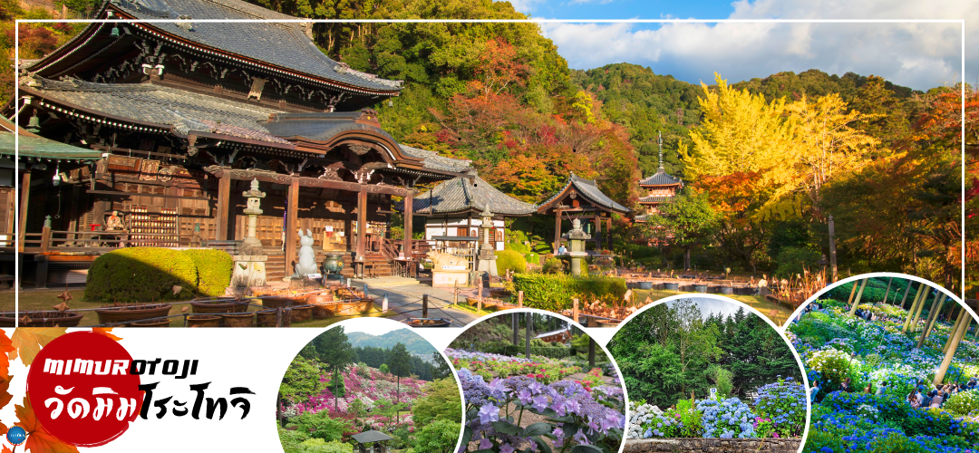
01.15 น. เหินฟ้าสู่ เมืองโอซาก้า ประเทศญี่ปุ่น โดยเที่ยวบินที่ XJ612
สายการบิน AIR ASIA X ใช้เครื่อง AIRBUS A330-300 จำนวน 377 ที่นั่ง จัดที่นั่งแบบ 3-3-3 (น้ำหนักกระเป๋า 20 กก./ท่าน หากต้องการซื้อน้ำหนักเพิ่ม ต้องเสียค่าใช้จ่าย)
บริการอาหารและเครื่องดื่มบนเครื่อง(ราคาโปรโมชั่นไม่มีอาหารบนเครื่อง)
09.10 น. เดินทางถึง ท่าอากาศยานนานาชาติคันไซ โอซาก้า ประเทศญี่ปุ่น นำท่านผ่านขั้นตอนการตรวจคนเข้าเมืองและศุลกากร เรียบร้อยแล้ว (เวลาที่ญี่ปุ่น เร็วกว่าเมืองไทย 2 ชั่วโมง กรุณาปรับนาฬิกาของท่านเพื่อความสะดวกในการนัดหมายเวลา) ***สำคัญมาก!! ประเทศญี่ปุ่นไม่อนุญาตให้นำอาหารสด จำพวก เนื้อสัตว์ พืช ผัก ผลไม้ เข้าประเทศ หากฝ่าฝืนมีโทษปรับและจับ
เดินทางสู่ เมืองเกียวโต (Kyoto) (ใช้เวลาเดินทางประมาณ 2 ชั่วโมง) เมืองหลวงเก่าของประเทศญี่ปุ่น มีชื่อเสียงระดับโลกในเรื่องของวัฒนธรรมที่ประณีต ศิลปะแบบญี่ปุ่นอย่างแท้จริง มีมนต์เสน่ห์แบบชนบทญี่ปุ่น ปัจจุบันเป็นเมืองท่องเที่ยวที่เป็นนิยมของคนทั่วโลก
เที่ยง รับประทานอาหารกลางวัน ณ ภัตตาคาร (1)
นำท่านเดินทางสู่ วัดมิมุโระโทจิ (Mimurotoji) แห่งเมืองอุจิ (Uji) วัดพุทธนิกายเท็นไดที่มีประวัติยาวนานกว่า 1,200 ปี หรือที่รู้จักกันในชื่อ “ วัดดอกไม้ ” ภายในบริเวณวัดมีสวนดอกไม้หลายชนิดตามฤดูกาล เดือนเมษายนจะได้ชมดอกซากุระและอะซาเลีย, ต้นเดือนพฤษภาคมจะได้ชมดอกชวนชม, เดือนมิถุนายนถึงเดือนกรกฎาคม จะได้ชมดอกไฮเดรนเยียบาน กว่า 10,000 ต้นบานสะพรั่งทั่วภูเขา สร้างบรรยากาศโรแมนติกและสดชื่น สวยงามละลานตาจนได้รับการขนานนามว่าเป็นวัดแห่งดอกไฮเดรนเยีย ถือว่าเป็นจุดชมดอกไม้ที่ไม่ควรพลาด และสิงหาคมและกันยายนเป็นช่วงของดอกบัว และใบไม้เปลี่ยนสีให้ชมในช่วงกลางตุลาคม - ปลายเดือนพฤศจิกายน อีกด้วย (ดอกไม้แต่ละชนิดและใบไม้เปลี่ยนสีขึ้นอยู่กับสภาพอากาศ)
จากนั้นนำท่านสู่ เมืองนาโกย่า (Nagoya) (ใช้เวลาเดินทางประมาณ 2 ชั่วโมง) เป็นตัวเมืองของจังหวัดไอจิ มีประชากรอาศัยอยู่มากกว่า 2 ล้านคน เป็นเมืองศูนย์รวมการค้าและการคมนาคมที่สําคัญแห่งหนึ่งของญี่ปุ่น
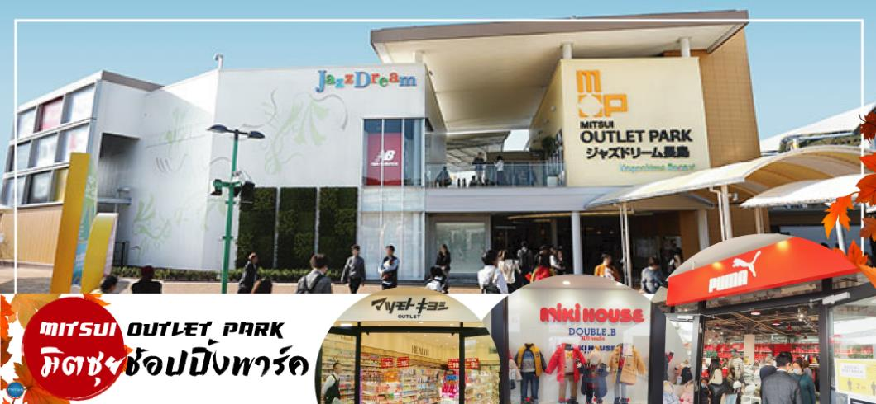
นำท่านช้อปปิ้งสินค้า แจ๊ซ ดรีม เอ้าท์เล็ท (Mitsui Outlet Park Jazz Dream Nagashima) สถานที่ที่รวบรวมสินค้าแบรนด์เนม และสินค้าแบรนด์ญี่ปุ่น โกอินเตอร์มากมายกว่า 240 ร้านค้า มากที่สุดในประเทศ ให้ท่านได้เลือกซื้อสินค้าเสื้อผ้า อาทิ MK Michel Klein, Morgan, Ecco, United Colours of Benetton, Lacoste ฯลฯ กระเป๋า Bally, Coach, Gucci, Gap, Armani เลือกดูเครื่องประดับ และนาฬิกาอย่าง G-Shock, Seiko, Tag Heuer, Agete, S.T.Dupont, Tasaki, Longines ฯลฯ รองเท้าแฟชั่นและกีฬา Adidas, Nike, , Kappa, Hush Puppiesฯลฯ และสินค้าอื่นๆ อีกมากมายซึ่งอยู่ในพื้นที่เดียวกันทั้งหมด

เย็น อิสระรับประทานอาหารเย็นตามอัธยาศัย ณ แจ๊ซ ดรีม เอ้าท์เล็ท
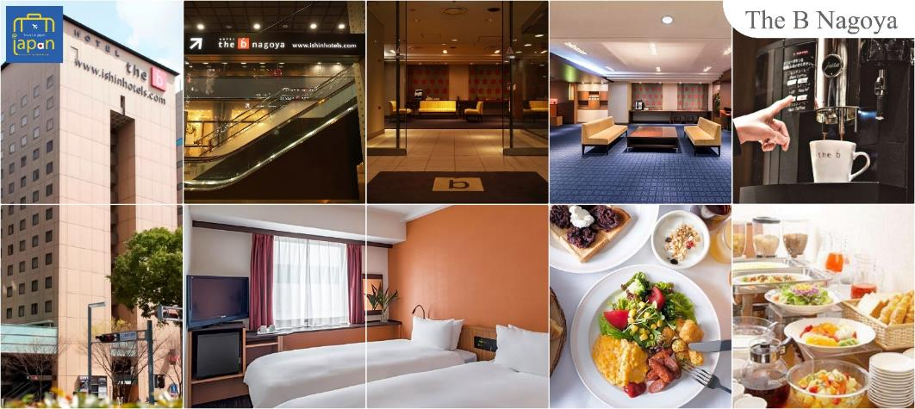
ที่พัก THE B NAGOYA หรือเทียบเท่าระดับเดียวกัน

วันที่สาม เมืองนาโกย่า – หมู่บ้านมรดกโลก ชิราคาวาโกะ – เมืองทาคายามะ – ถนนซันมาจิซูจิ – สะพานนาคะบาชิ – ที่ทำการเก่าเมืองทาคายามะ(ด้านนอก) – เมืองนาโกย่า
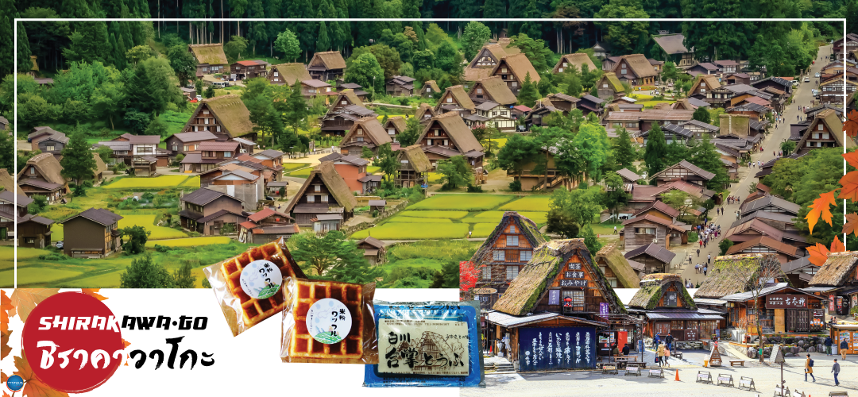
เช้า รับประทานอาหารเช้า ณ ห้องอาหารของโรงแรม (2)
นำท่านสู่ จังหวัดกิฟุ(Gifu) (ใช้เวลาเดินทางประมาณ 2 ชั่วโมง) ตั้งอยู่ใจกลางของประเทศญี่ปุ่น โดดเด่นด้วยธรรมชาติอันอุดมสมบูรณ์ ภูเขาสูงสลับซับซ้อน และวัฒนธรรมดั้งเดิมที่ยังคงได้รับการอนุรักษ์ไว้อย่างดี ได้รับฉายาว่าเป็น “หัวใจแห่งญี่ปุ่น” เพื่อนำท่านสู่ ร้านอาหาร
เที่ยง รับประทานอาหารกลางวัน ณ ภัตตาคาร (3)
จากนั้นนำท่านสู่ หมู่บ้านมรดกโลก ชิราคาวาโกะ (Shirakawa-go) (ใช้เวลาเดินทางประมาณ 40 นาที) เมืองที่เป็นมรดกโลกทางวัฒนธรรมของประเทศญี่ปุ่น เป็นหมู่บ้านชาวนาที่มีรูปร่างแปลกตาติดอันดับ The most beautiful village in Japan และเป็นเมืองมรดกโลกที่มีชื่อเสียงแห่งหนึ่ง ไฮไลท์!! หมู่บ้านแบบกัชโชสึคุริ เป็นบ้านชาวนาโบราณที่มีอายุมากกว่า 250 ปี คำว่า กัชโช มีความหมายว่า พนมมือ ซึ่งเป็นการบ่งบอกถึงลักษณะ รูปแบบของบ้านที่มีหลังคามุงด้วยฟางข้าวที่ทำมุมชันถึง 60 องศา คล้ายสองมือที่ประนมเข้าหากัน ตัวบ้านมีความยาวประมาณ 18 เมตร กว้าง 10 เมตร ทั้งหลังถูกสร้างขึ้นโดยไม่ใช้ตะปู ต่อมา ในปีค.ศ. 1995 องค์กรยูเนสโกขึ้นทะเบียนให้ชิราคาวาโกะเป็นมรดกโลก
จากนั้นออกเดินทางสู่ เมืองทาคายามะ (Takayama) (ใช้เวลาเดินทางประมาณ 1 ชั่วโมง) จังหวัดกิฟุ เมืองเล็กๆ ที่โอบล้อมไปด้วยภูเขาและธารน้ำใสจำนวนมาก อบอวลไปด้วยแหล่งประวัติศาสตร์และวัฒนธรรมอันอุดมสมบูรณ์
อิสระให้ท่านเดินเล่น ถนนซันมาจิซูจิ (Sanmachi-Suji Street) ซึ่งถูกขนานนามว่าเป็น ลิตเติ้ลเกียวโต หรือ เกียวโตน้อย เป็นย่านเมืองเก่าแก่ที่ยังคงอนุรักษ์ไว้ซึ่งอารยธรรมขนบธรรมเนียมประเพณีในอดีตของชาวญี่ปุ่นได้อย่างสมบูรณ์ บ้านเรือน, ร้านค้า, คาเฟ่และโรงสาเก สร้างขึ้นด้วยไม้แบบโบราณ และยังคงบรรยากาศแบบสมัยเอโดะไว้ นอกจากนี้ยังมี วัด, ศาลเจ้า, สะพานและตลาดเช้าที่คึกคักเต็มไปด้วยผู้คน ตัวเมืองสวยสะอาด ทันสมัย และมีสภาพธรรมชาติอันอุดมสมบูรณ์
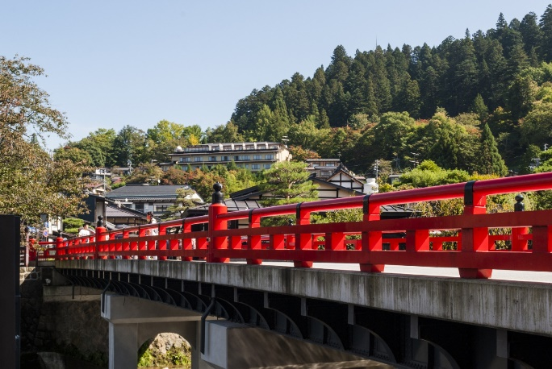
นำท่านชม สะพานนาคะบาชิ (Nakabashi Bridge) ตั้งอยู่ที่เมืองทาคายาม่าในเขตฮิดะของ จังหวัดกิฟุ ซึ่งเมืองเก่าแห่งนี้ยังคงรักษาบรรยากาศแบบญี่ปุ่นดั้งเดิม จนเป็นอีกจุดยอดนิยม สำหรับเหล่านักท่องเที่ยวที่ต้องการสัมผัสเสน่ห์ แบบญี่ปุ่นท่ามกลางธรรมชาติอันงดงาม สะพานสามารถเห็นได้อย่างโดดเด่นจากสีแดงเข้ม อีกทั้งสะพานแห่งนี้ยังถือเป็นสัญลักษณ์ที่สำคัญจุดหนึ่งของเมือง
และบริเวณใกล้เคียงกันนำท่านชม ที่ทำการเก่าเมืองทาคายามะ (Takayama Jinya) (ด้านนอก) เป็นศาลาว่าการเมืองสมัยเอโดะ เมื่อก่อนนั้นที่นี่ถือว่าเป็นอาคารสำคัญมากของเมือง เป็นศาลาว่าการเมืองฮิดะ ราวปี พ.ศ. 2235 ใช้เป็นศูนย์การปกครองเมือง ภายในแบ่งเป็นห้องต่างๆ เช่นสำนักงาน ห้องที่ใช้ในการพิจารณาคดี ที่คุมขังนักโทษ ที่พักของผูปกครองเมือ งซึ่งได้รับการแต่งตั้งมาจากโชกุนในเมืองโตเกียว ที่แห่งนี้ใช้ว่าราชการอยู่ราว 176 ปี แล้วเข้าสู่ยุคการปฏิรูปสมัยเมจิ
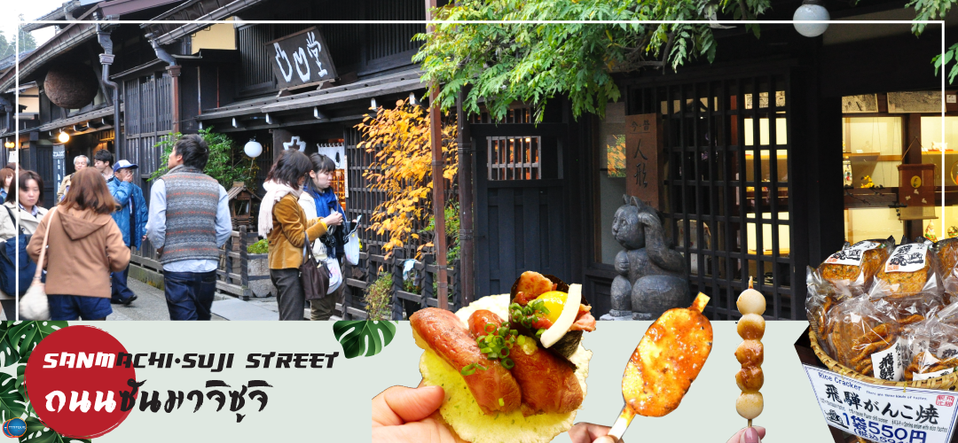
เดินทางกลับ เมืองนาโกย่า (ใช้เวลาเดินทางประมาณ 2.30 ชั่วโมงแวะจุดพักรถ 1 สถานี)
เย็น รับประทานอาหารเย็นอิสระตามอัธยาศัย
พักที่ HOTEL THE B NAGOYA หรือเทียบเท่าระดับเดียวกัน

วันที่สี่ เมืองนาโกย่า – เมืองเกียวโต – ศาลเจ้าเฮอัน – การเรียนพิธีชงชาญี่ปุ่น – ตลาดนิชิกิ – เมืองโอซาก้า – ช้อปปิ้งชินไซบาชิ
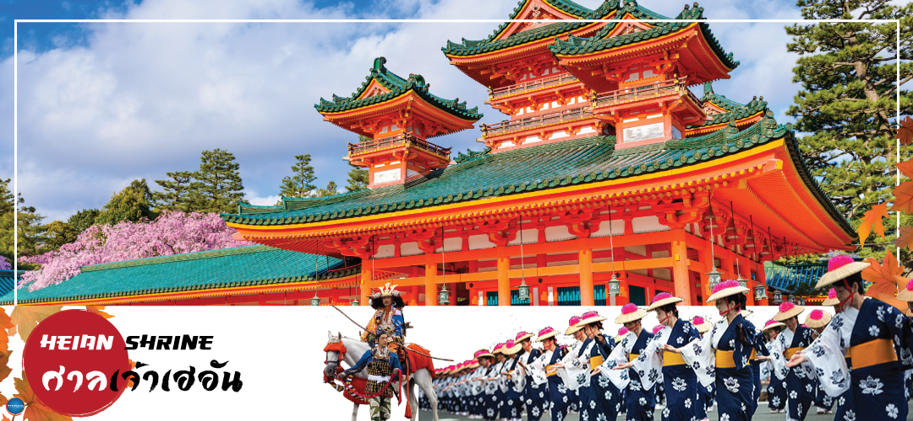
เช้า รับประทานอาหารเช้า ณ ห้องอาหารของโรงแรม (4)
เดินทางสู่ เมืองเกียวโต (Kyoto) (ใช้เวลาเดินทางประมาณ 2 ชั่วโมง)
นำท่านสู่ ศาลเจ้าเฮอัน (Heian Shrine) ศาลเจ้าแห่งนี้นั้นถูกสร้างขึ้นเพื่อให้ระลึกถึงจักรพรรดิคามมุและจักรพรรดิ์โคเมอิ ผู้ที่มีความสำคัญต่อเมืองเกียวโตอย่างมาก เนื่องจากเป็นจักรพรรดิองค์แรกและองค์สุดท้ายของเกียวโต โดดเด่นด้วยสถาปัตยกรรมในยุคเฮอัน โดยเฉพาะเสาและประคูโทริอิยักษ์สีแดงที่ตั้งอยู่ด้านหน้าของวัด มีสีแดงสดใสมองเห็นมาแต่ไกล
จากนั้นสัมผัสวัฒนธรรมดั้งเดิมของชาวญี่ปุ่น นั่นก็คือ การเรียนพิธีชงชาญี่ปุ่น (Japanese tea ceremony) โดยการชงชาตามแบบญี่ปุ่นนั้น มีขั้นตอนมากมาย เริ่มตั้งแต่การชงชา การรับชา และการดื่มชา ทุกขั้นตอนนั้นล้วนมีพิธี รายละเอียดที่บรรจงและสวยงามเป็นอย่างมาก พิธีชงชานี้ ไม่ใช่แค่รับชมอย่างเดียว ยังเปิดโอกาสให้ท่านได้มีส่วนร่วมในพิธีการชงชานี้อีกด้วย
บ่าย อิสระรับประทานอาหารกลางวันตามอัธยาศัย ณ ตลาดนิชิกิ --- Cash Back 2,000 YEN (5)
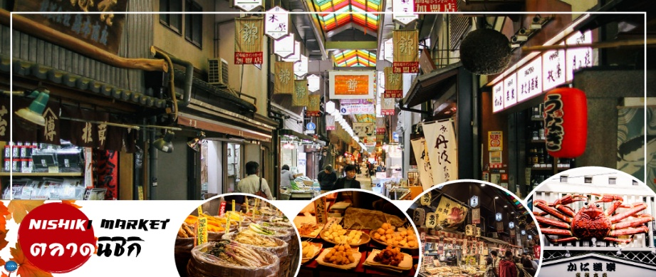
นำท่านสู่ ตลาดนิชิกิ (Nishiki Market) ตลาดเก่าแก่ใจกลางเมืองเกียวโตที่ได้รับฉายาว่า “ครัวแห่งเกียวโต” เพลิดเพลินกับบรรยากาศถนนสายอาหารชื่อดังที่เต็มไปด้วยร้านค้ากว่า 100 ร้าน ทั้งอาหารพื้นเมือง ขนมญี่ปุ่น ของฝาก และวัตถุดิบท้องถิ่นขึ้นชื่อ ให้ทุกท่านได้ลิ้มลองเสน่ห์แห่งวัฒนธรรมการกินแบบเกียวโตอย่างแท้จริง และยังสามารถเลือกซื้อสินค้าท้องถิ่น เช่น ผัก ผลไม้ของเกษตรกรท้องถิ่น ฯลฯ ที่นี่มีให้เลือกอย่างหลากหลาย
จากนั้นเดินทางสู่ เมืองโอซาก้า (Osaka) (ใช้เวลาเดินทางประมาณ 1 ชั่วโมง) เมืองที่มีขนาดเศรษฐกิจใหญ่เป็นอันดับ 2 และมีประชากรมากเป็นอันดับ 3 ของประเทศญี่ปุ่น ตั้งอยู่ในภาคคันไซบนเกาะฮนชู ประเทศญี่ปุ่น ปัจจุบันเมืองโอซาก้ามีสถานที่ท่องเที่ยวมากมาย มีแหล่งช้อปปิ้งยอดนิยม มีสวนสนุกขนาดใหญ่ ทั้งยังมีอาหารที่เป็นเอกลักษณ์ เช่น ทาโกะยากิ โอโคโนมิยากิ (พิซซ่าญี่ปุ่น)
จากนั้นอิสระช้อปปิ้ง ย่านชินไซบาชิ (Shinsaibashi) บริเวณแหล่งช้อปปิ้งแห่งนี้มีความยาวประมาณ 600 เมตร เต็มไปด้วยร้านค้าปลีก ร้านแฟรนไชส์ ร้านเครื่องสำอางค์ ร้านรองเท้า กระเป๋านาฬิกา ร้านกาแฟ ร้านอาหาร ร้านขนม ร้านเสื้อผ้าสตรีทแบรนด์ทั้งญี่ปุ่นและต่างประเทศ เช่น Zara H&M Beans ABC Mart เป็นต้น เรียกว่ามีทุกอย่างที่ต้องการรวมกันอยู่บริเวณนี้ ใกล้กันท่านสามารถเดินไปยัง ย่านโดทงโบริ (Dotonbori) ย่านบันเทิงยามค่ำคืนตลอดแนวถนนเลียบคลองโดทงโบริ จากสะพานโดทงโบริบาชิไปจนถึงสะพานนิปปนบาชิ ไฮไลท์!!! ใครๆ ก็เช็คอิน ถ่ายภาพคู่ ป้ายกูลิโกะแมน หรือ ป้ายโดทงโบริกูลิโกะ (Dotonbori Glico Sign) เป็นป้ายไฟนีออนรูปนักกรีฑากำลังวิ่งอยู่บนลู่วิ่ง ซึ่งถูกติดตั้งมาตั้งแต่ ปี ค.ศ.1935 นอกจากนี้ยังมีอีกหนึ่งสัญลักษณ์สถานที่นัดพบกันหลง นั่นก็คือ ร้านปูคานิโดรากุ (Kani Doraku) ซึ่งมีปูยักษ์ขยับแขนและลูกตาได้อีกด้วย และห้ามพลาดสำหรับ ทาโกยากิ อาหารท้องถิ่นของชาวโอซาก้า ที่มาถึงถิ่นแล้วต้องลอง Original Taste รับรองไม่ผิดหวังแน่นอน
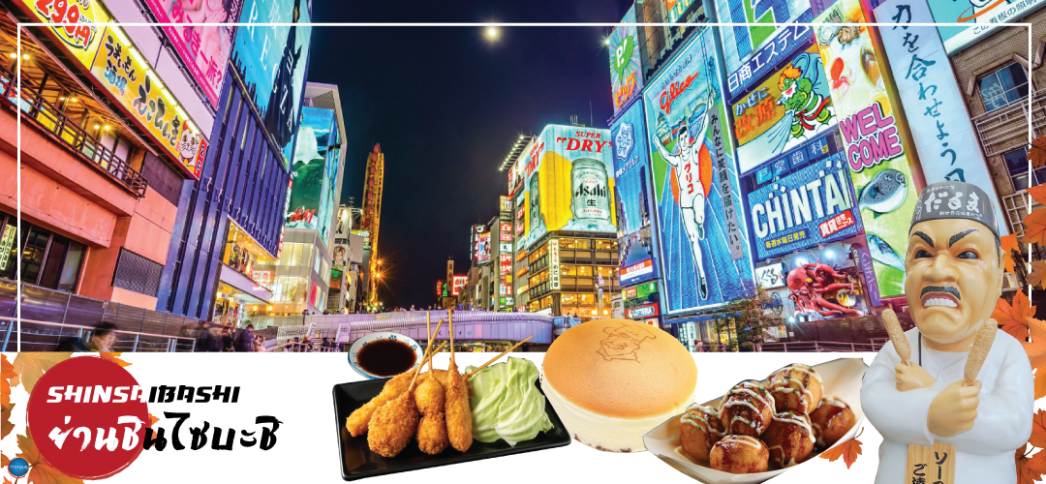
เย็น อิสระรับประทานอาหารเย็นตามอัธยาศัย
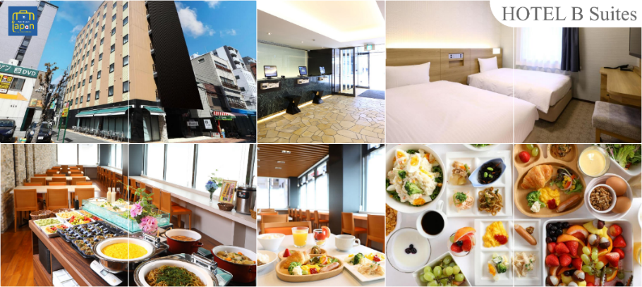
พักที่ HOTEL B SUITES NAMBA, OSAKA หรือเทียบเท่าระดับเดียวกัน

วันที่ห้า ท่าอากาศยานนานาชาติคันไซ โอซาก้า ประเทศญี่ปุ่น – ท่าอากาศยานนานาชาติ ดอนเมือง
เช้า รับประทานอาหารเช้าของโรงแรม --- BOX SET (6) (เนื่องจากบินไฟท์เช้าต้องออกก่อนเวลาห้องอาหารเปิด)
นำท่านเดินทางสู่ ท่าอากาศยานนานาชาติคันไซ โอซาก้า ประเทศญี่ปุ่น
(ใช้เวลาเดินทางประมาณ 1 ชั่วโมง)
10.25 น. ออกเดินทางสู่ กรุงเทพฯ โดยสายการบิน แอร์เอเชีย เอ็กซ์ เที่ยวบินที่ XJ613
14.25 น. เดินทางถึง ท่าอากาศยานนานาชาติ ดอนเมือง กรุงเทพฯ ประเทศไทย โดยสวัสดิภาพ
พร้อมความประทับใจ
บริการอาหารและเครื่องดื่มบนเครื่อง (ราคาโปรโมชั่นไม่มีอาหารบนเครื่อง)

****************
*หากท่านใดมีไฟท์บินภายในประเทศ กรณีที่เกิดไฟท์ดีเลย์ หรือเกิดปัญหานอกเหนือจากการควบคุม
ณ ปัจจุบันทางบริษัทและสายการบินอินเตอร์จะไม่รับผิดชอบชดเชยค่าเสียหายทุกกรณี*
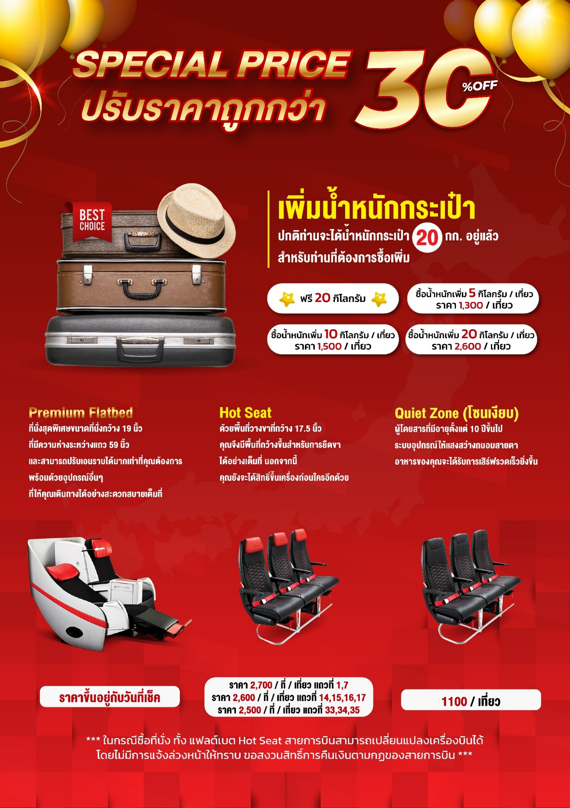
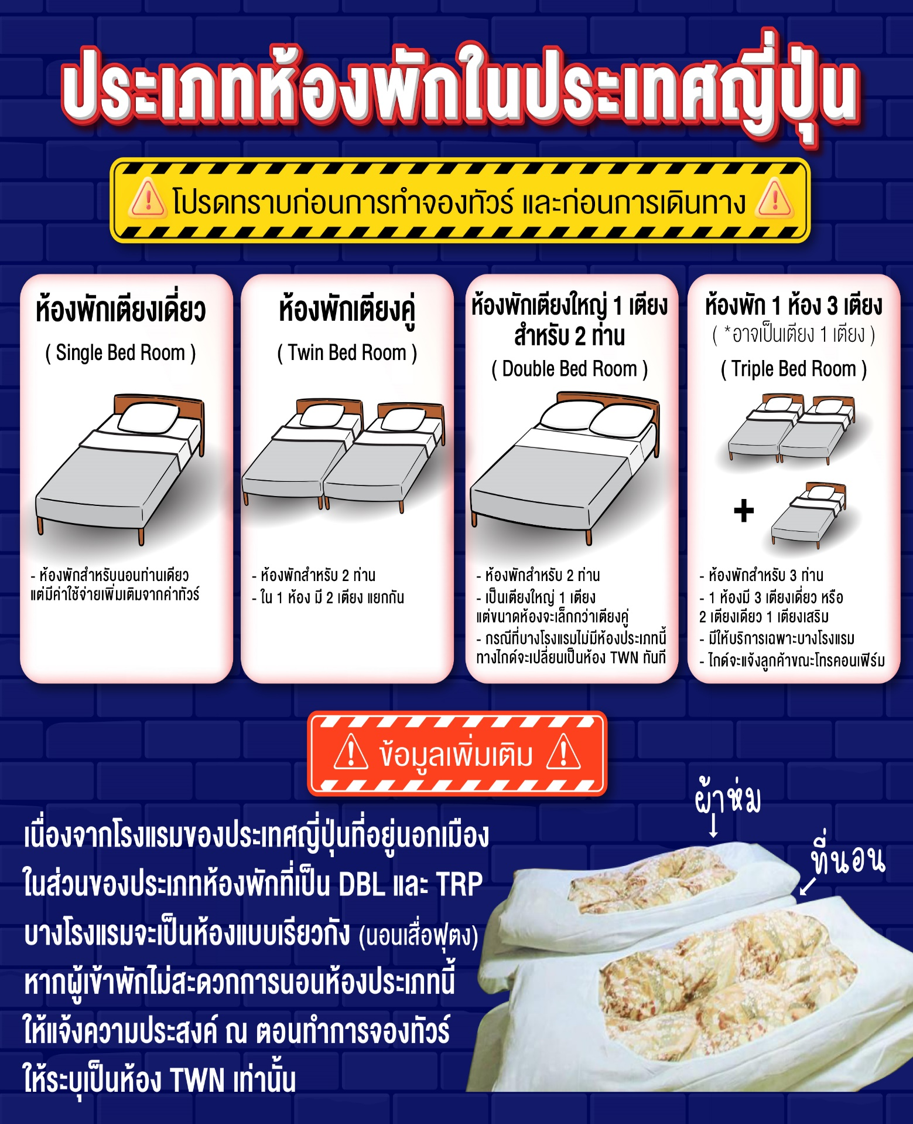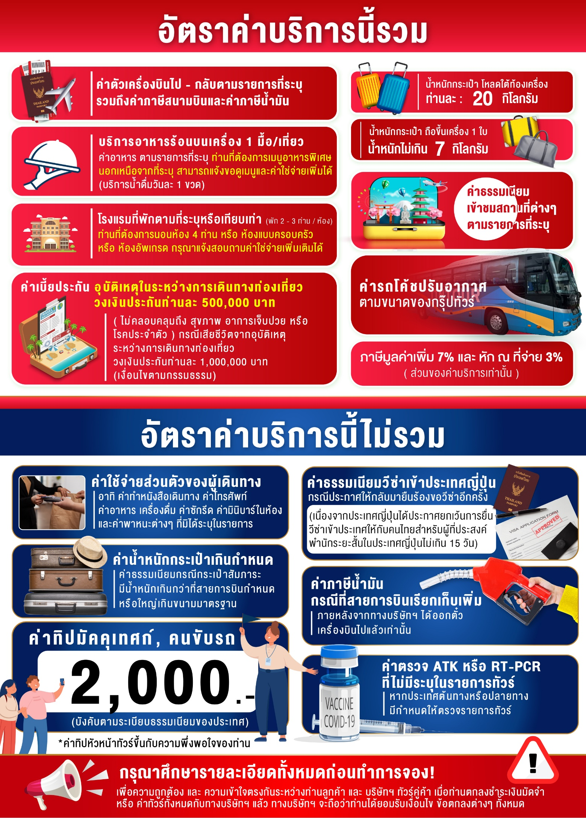
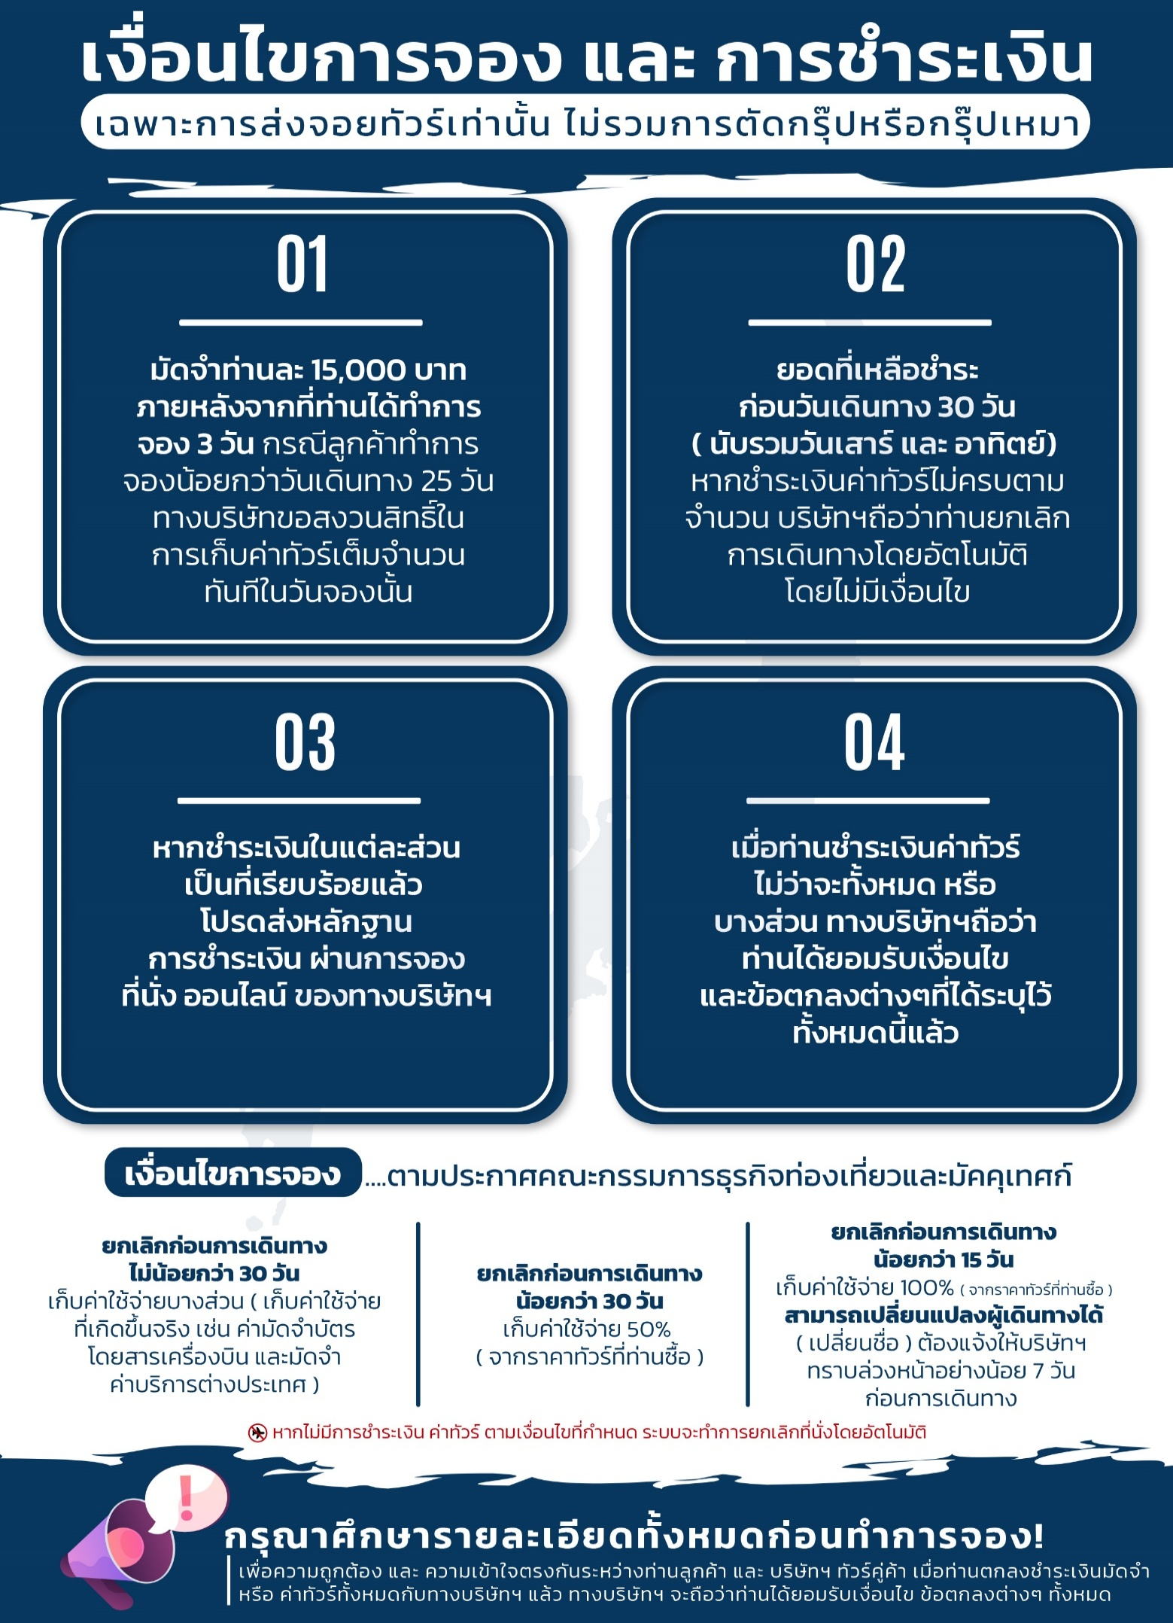
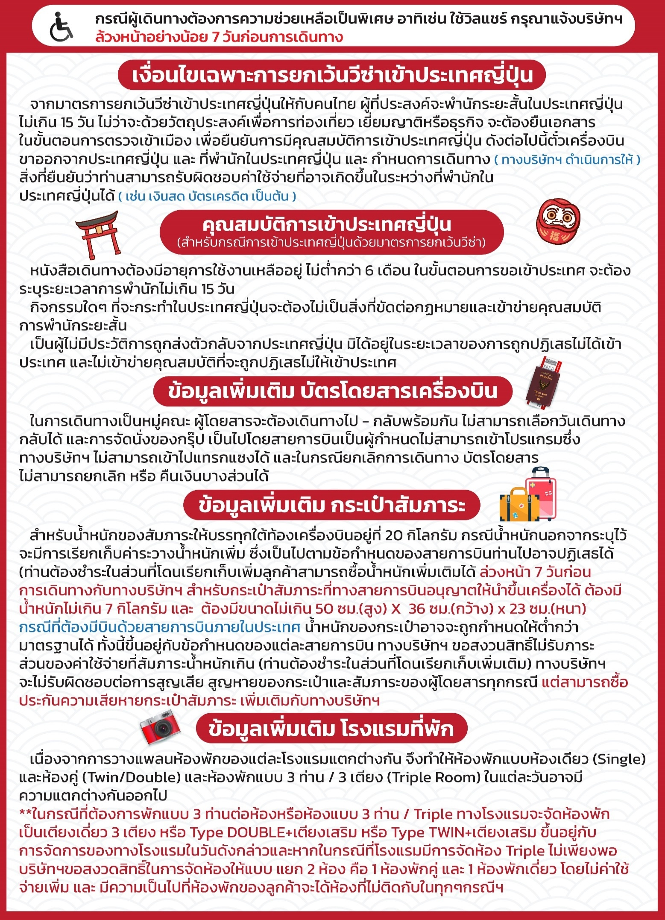
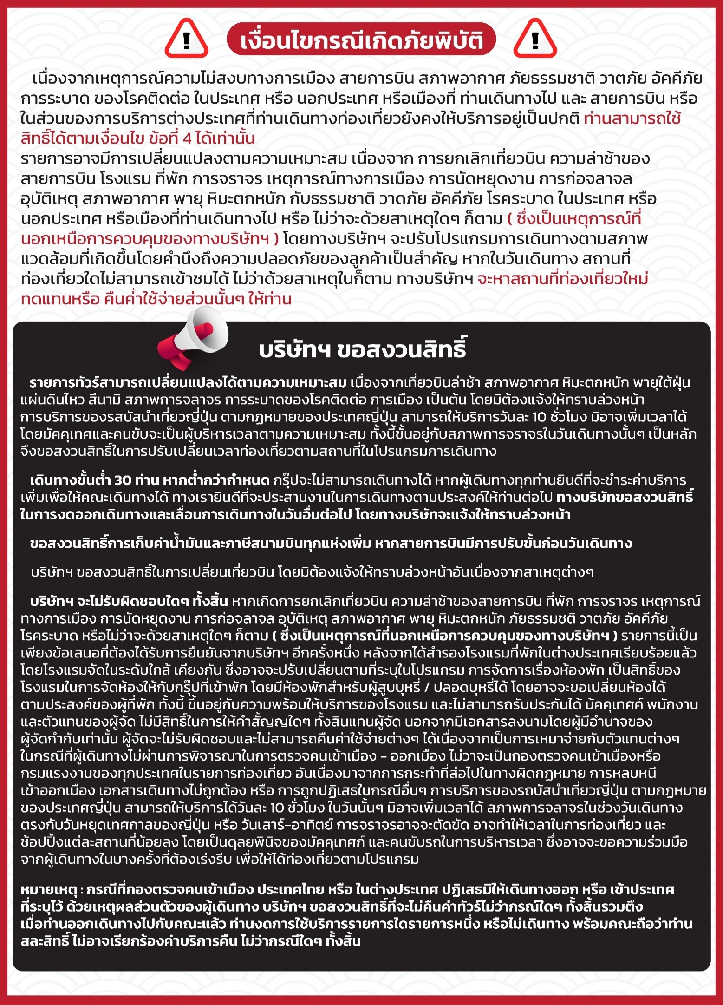

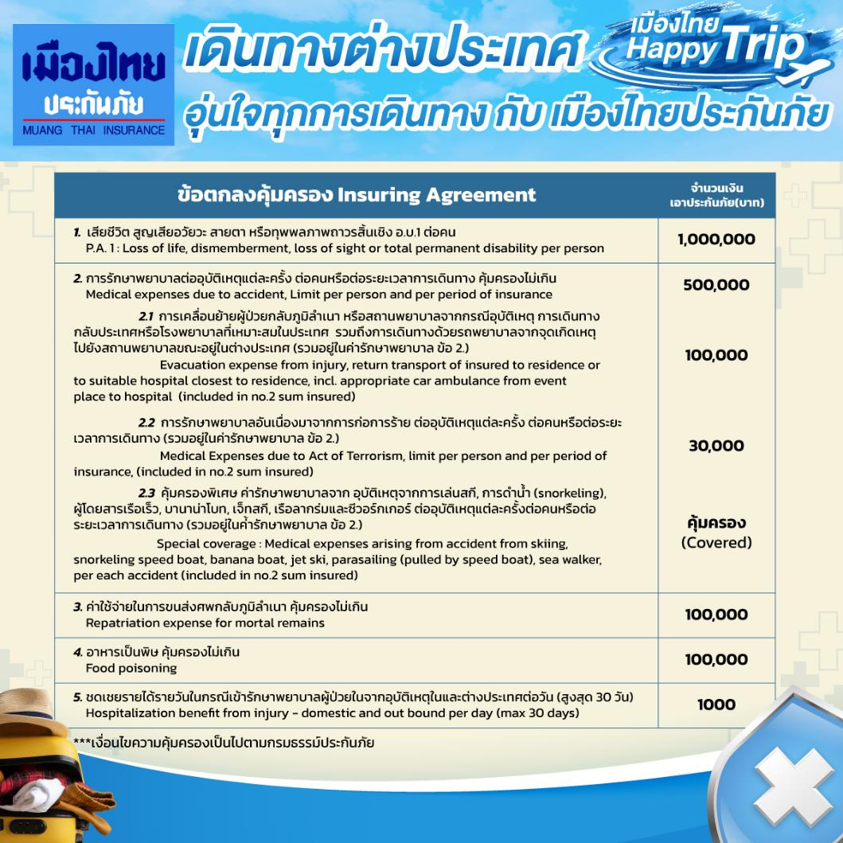

**อัพเดทล่าสุด จากทางสายการบิน กรณีกระเป๋าแตกหักหรือชำรุดเนื่องจากทางสายการบินหรือใดๆก็ตาม ทางสายการบินจะไม่รับผิดชอบในทุกกรณี
ซึ่งประกันการเดินทางที่ทางบริษัททำให้จะไม่รวมค่าประกันกระเป๋าเดินทาง**

ใบจองทัวร์ / BOOKING FORM

รายการทัวร์.................................................................................. วันเดินทาง........................................
ชื่อผู้ติดต่อ (ผู้จอง) .................................................................. โทร......................................................
จำนวนผู้เดินทางทั้งหมด.................คน (ผู้ใหญ่................ท่าน / เด็กอายุต่ำกว่า 12 ปี..............ท่าน)
จำนวนห้องพักที่ใช้ทั้งหมด.............ห้อง (TWIN........... /DOUBLE………... / SGL…….…… / TRIPLE.............)

รายชื่อผู้เดินทาง (กรุณากรอกชื่อไทยและอังกฤษอย่างถูกต้องตามหนังสือเดินทาง เรียงตามห้องพัก)
ลำดับ | ชื่อ-นามสกุล (ภาษาไทย) | ชื่อ-นามสกุล(ภาษาอังกฤษ) | วันเกิด (ว/ด/ป)
1
2
3
4
5
6
7
8
9
10

หมายเหตุ กรุณาแจ้งความประสงค์อื่นตามที่ท่านต้องการ อาทิเช่น
อาหาร ไม่ทานเนื้อวัว ไม่ทานเนื้อหมู ไม่ทานสัตว์ปีก ทานมังสาวิรัต
รายละเอียดอื่นๆ ..................................................................................................................................
.........................................................................................................................................................

ข้าพเจ้ารับทราบเงื่อนไขในรายการทัวร์เรียบร้อยแล้ว

ลงชื่อ.............................................................ผู้จอง

(..............................................................)

